永兴冰糖橙
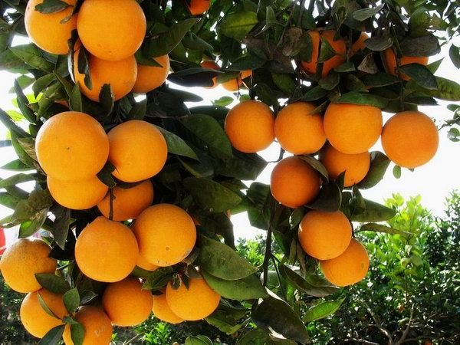
永兴冰糖橙，湖南省永兴县特产，中国国家地理标志产品，是永兴县农技人员通过株系选育而成的一种优质水果，甜润爽口，品质优良。永兴冰糖橙成熟果外形近圆球形，果皮以橙黄色为主，部分橙红色，平均果重151克。果面光滑，油胞较小而稀，果皮厚度0.25厘米，果肉橙黄色，果实11月上、中旬(立冬前后)成熟。经国家农业农村部柑桔及苗木质量检测检验中心测试，其可溶性固形物含量为13.5%，全糖含量为12.11%，皮薄少核，可食率在73%以上，维生素C含量达59.7毫克/100毫升，具有很高的营养价值和保健作用。
永兴冰糖橙种植因地理生态环境较好，加上不断提高的种植技术，与其他同类农产品相比较更具备独特的品质特点，以口感纯粹、香气浓郁、甜如冰糖、吃了不上火备受消费者青睐，而畅销各地市^{[1]}。1995年获第二届中国农博会金奖，1999年-2005年连续七届获得湖南省农博会金奖和最畅销产品奖，是湖南省柑橘名牌产品。2009年11月29日，在陕西西安举办的2009年全国名优果品展评暨中国果蔬产业品牌论坛上，永兴冰糖橙被正式授予"中国十大名橙"称号，这是永兴冰糖橙成功在国家工商总局注册"永兴冰糖橙"原产地证明商标后，继后又获得国家级"金字招牌"。2014年，原国家质检总局批准对"绣林玉液"实施地理标志产品保护^{[2]}。2016年，永兴冰糖橙荣获"全国名特优新农产品目录"。

参考文献：
[1]刘欢. 永兴冰糖橙品牌价值评价及提升研究[D].湖南农业大学,2017.
[2]湖南·“永兴冰糖橙”获地理标志保护产品[J].中国果业信息,2014,31(04):47.

